YZ-P 便携泵吸式气体检测仪（数据存储及打印）
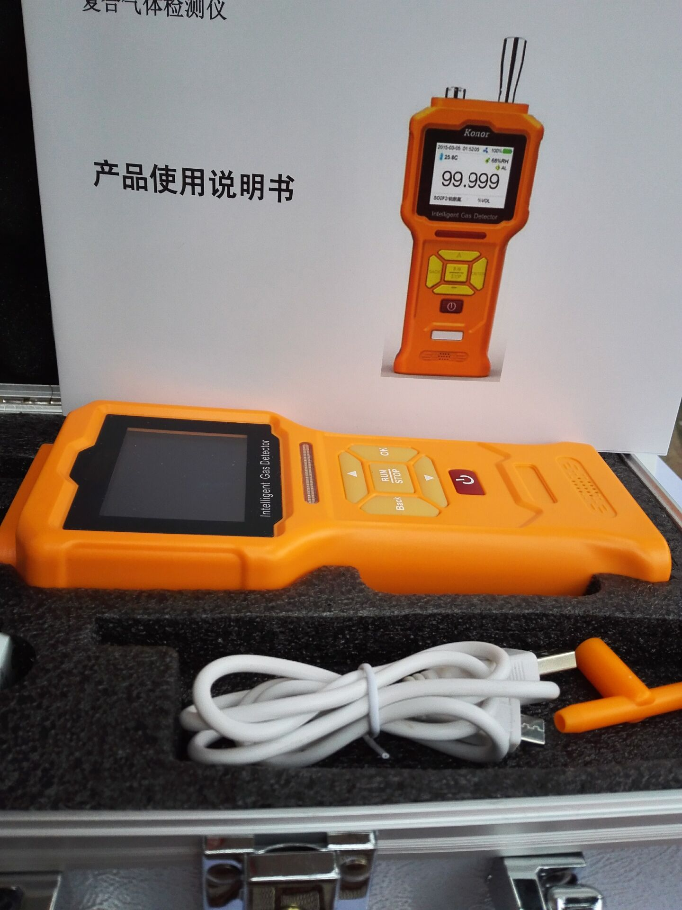
一、产品描述
YZ-P系列自吸式气体检测仪，适用于各种工业环境和特殊环境中的气体浓度检测，采用进口催化燃烧/电化学/红外吸收气体传感器和微控制器技术，响应速度快，测量精度高，稳定性和重复性好，整机性能居国内领先水平，各项参数用户可自定义设置，操作简单。内置4000mA大容量聚合物可充电电池，超长待机；采用2.4寸工业级彩屏，完美显示各项技术指标和气体浓度值，可在屏幕上查看历史数据，具有存储、数据导出、温湿度检测等功能
二、仪器特色：
① 采用最新半导体纳米工艺超低功耗32位微处理器
② 采用2.4寸工业级彩屏，分辨率为320x240
② PPM、%VOL、mg/m3三种浓度单位可自由切换
③ 具有数据存储功能，可以存储数据100000组，可在屏幕上直观查看历史数据，可导出数据
④ 具有温湿度检测功能，可检测现场或者管道内气体的温湿度值（选配）
⑤ 各种模式可调整：检测模式、存储模式、显示模式、气泵模式
⑥ 内置强力抽气泵，可在微负压环境下工作，合理的气室设计能保证传感器不受压力干扰
⑦ 具有过压保护、过充保护、防静电干扰、防磁场干扰等功能
⑧ 全软件自动校准、传感器多达6级目标点校准功能，保证测量的准确性和线性，并且具有数据恢复功能
⑨ 全中文/英文操作菜单，简单实用
⑩ 带温度补偿功能，仪器采用防尘，配有粉尘过滤器，可用于各种恶劣的场合
三、技术参数：

检测气体： | 单一气体自由选配
测量范围： | 依据现场气体浓度而定
分 辨 率： | 依据传感器而定
温 湿 度： | 选配件，温度检测范围：-40 ～ 120℃，湿度检测范围：0-100%RH
检测方式： | 泵吸式，内置强力抽气泵，流速：100-1000mL/min可调，可在微负压环境下工作
检测精度： | ≤±3% | 线性误差： | ≤±1%
响应时间： | ≤20秒（T90） | 零点漂移： | ≤±1%（F.S/年）
恢复时间： | ≤20秒 | 重 复 性： | ≤±1%
检测模式： | 实时检测、定时检测可设置
存储模式： | 实时存储、定时存储可设置；可存储数据100000组，可在屏幕上查看历史数据
防爆标志： | ExdII CT4（本安型） | 壳体材料： | ABS+PC
防护等级： | IP65 | 工作温度： | -30 ～ 60℃
工作电源： | 4000mA可充电聚合物电池 | 工作湿度： | ≤95%RH，无冷凝结露
尺寸重量： | 180*85*55 mm（L×W×H）  0.5 Kg（仪器净重） | 工作压力： | -30Kpa ～ 200Kpa
标准配件： | 粉尘过滤器、铝合金仪器箱1个、说明书、合格证、USB充电器、数据线、标定罩
四、可检测的气体列表

